**Анна (Anna)**

12 декабря 1794 г – отпевание, умерла в возрасте 2 года (родилась около 1792 г) (НИАБ 136-13-919, лист 3, №40/1794-у (ориг)).

**НИАБ 136-13-919:** Лист 3. **Метрическая запись №44/1794-у (ориг).**

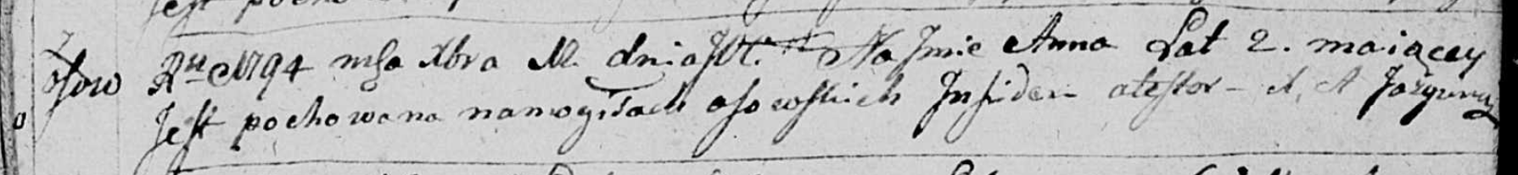

Дедиловичская Покровская церковь. 12 декабря 1794 года. Метрическая запись об отпевании.

Anna – умершая, 2 года, с деревни Осово, похоронена на кладбище деревни Осово.

Jazgunowicz Antoni – ксёндз.